Консультация «Правильное питание для дошкольников»

Цель: формировать у родителей первоначальные знания о важности правильного питания дошкольников, как составной части сохранения и укрепления здоровья.

формирование у родителей ответственного отношения к организации правильного здорового питания детей, как составной части сохранения и укрепления здоровья.

Задачи:
1. Сформировать представления о продуктах питания, их разнообразии, ценности и влиянии на организм.
2. Развивать знания о здоровом питании, о пользе витаминов.
3. Воспитывать осознанное отношение к выполнению правил здорового питания.
Актуальность:
Тема питания детей всегда была актуальной: известно, что фундамент здоровья человека закладывается в детском возрасте, а, следовательно, здоровые интересы и привычки, ценностное отношение к здоровью целесообразно начать развивать именно в этот период. В этом же возрасте закладываются и основы здорового образа жизни. В их формировании важнейшую роль играет семья. Современные дети под воздействием рекламы часто предпочитают продукты, которые не только не приносят пользы, но и наносят вред их здоровью. Во время общения мы стали замечать, что дети часто употребляют в повседневной жизни жвачки, сухарики, чупа-чупсы и другие вредные продукты питания. В связи с этим мы разработали консультацию «Правильное питание для дошкольников», целью которого стало формирование у родителей и детей ответственного отношения к организации правильного здорового питания детей.

Правильное питание – это основа длительной и плодотворной жизни, залог здоровья, бодрости, гарантия от появления различных недугов. Поэтому в плане работы детского сада вопрос о правильном питании занимает одно из важнейших мест.
В детском саду питание организовано в групповых комнатах. Весь цикл приготовления блюд происходит на пищеблоке. Пищеблок на 100% укомплектован кадрами. Помещение пищеблока размещается на первом этаже, имеет отдельный выход.
Поговорим о питании дошкольников. Советы родителям
Чтобы расти и интенсивно развиваться, детям необходимо постоянно восполнять запасы энергии. Нехватка любых пищевых веществ может вызвать задержку роста, физического и умственного развития, а также нарушение формирования костного скелета и зубов. В особенности это касается детей дошкольного возраста. Почему вопросы питания дошкольников являются такими важными? Потому что, к сожалению, большинство заболеваний сегодня начинают формироваться именно в этом возрасте. Это хронические заболевания желудочно-кишечного тракта, такие как хронические гастродуодениты, холецистохолангиты и даже язвенная болезнь. Более того: именно нарушения в питании детей являются одной из основных причин и других хронических заболеваний у детей.

ПЛАН
Чем кормить детей дома?
Большинство дошкольников посещают детский сад, где получают три раза в день необходимое по возрасту питание. Домашний рацион питания такого “организованного” ребенка должен дополнять, а не заменять рацион детского сада. С этой целью в каждой группе воспитатели вывешивают ежедневное меню, чтобы родители могли с ним ознакомиться. Поэтому, забирая ребенка домой, не забудьте прочитать его и постарайтесь дать малышу дома именно те продукты и блюда, которые он недополучил днем. В выходные и праздничные дни старайтесь придерживаться меню детского сада, используя рекомендации медицинского работника детского учреждения. Утром перед отправлением ребенка в детский сад не кормите его, так как он потом будет плохо завтракать в группе. Ну а если вам приходится отводить его очень рано, напоите кефиром или дайте яблоко. А как же происходит в большинстве семей? Мама утром торопится на работу и начинает насильно кормить ребенка. Малыш нервничает, из-за этого у него не выделяются пищеварительные ферменты, спазмируется желчный пузырь и не выходит желчь для переваривания пищи. Мама считает, что у него плохой аппетит, но ведь нельзя его отпустить из дома голодным! И насильственное кормление продолжается!

Почему дети так любят фаст-фуд?
быстрая еда», тем не менее, рекламируется все больше, появляется на каждом углу и благодаря своей цене отказывается доступной и очень желанной для малышей. Как взрослые из-за насыщенного вкуса пищевых добавок детям весть фаст-фуд кажется очень вкусным. К тому же индустрия быстрого питания в нашей стране еще не очень развита. Для многих семей с не слишком большим достатком поход даже в обыкновенную закусочную с сосисками и гамбургерами оказывается настоящим событием, семейным праздником, в котором могут принять участие и малыши. А рестораны, в которых еда «здоровее», для большинства слишком дороги. Да и детских блюд в их меню часто просто нет. Вот и получается, что поход в заведение быстрого питания становится для ребенка настоящим выходом в свет, во взрослую жизнь. Ведь он делает заказ и сидит за столом, «как взрослый».
Как отказаться от фаст фуда?
Лучший пример — родитель Чтобы у ребенка несколько поостыл энтузиазм по поводу фаст-фуда, родители должны обратить внимание на собственное поведение. Ведь до определенного возраста родитель для ребенка — образец до подражания, поэтому малыши стараются делать все то же самое, что их папа и мама. И, если родители рассказывают ребенку о вреде фаст-фуда, но при этом сами не брезгуют откровенно вредной едой, толку от таких разговоров не будет. Ведь ребенок ориентируется на не слова, а на то, что может наблюдать сам — на действия взрослых. Понятно и без шантажа.
С ребенком надо разговаривать короткими и емкими фразами. Малыш не поймет долгих разговоров-лекций, наполненных теоретическими объяснениями. Ему надо объяснять все ясно и лаконично. Допустим, обратить внимание на изображение очень полного и не очень опрятного человека по телевизору и объяснить, что можно стать таким же некрасивым, если есть фаст-фуд. Это достаточно эффективно. А вот никакого эффекта не принесет мелкий шантаж: «Если ты не доешь салат или овощной суп, не получишь картошку фри или конфету». Это вызовет у ребенка вполне очевидный протест, и он не станет есть полезный суп, а найдет способ добыть конфеты, которые теперь станут для него еще желаннее. Нельзя запретить удовольствие
Не поможет и полный запрет фаст-фуда. Ребенок сочтет несправедливым то, что его сверстники могут ходить в заведения быстрого питания, а он — нет. И постарается попробовать запрещенную еду тайком при первой возможности.
Полезны витамины ребенку?
Особенно актуальной эта проблема становится весной после долгого осенне-зимнего периода.
Витамины — необходимое средство для укрепления иммунитета, для нормального роста и развития Вашего ребенка.
Здоровый и веселый ребенок — это всегда счастье для родителей.
Содержание витаминов в пище значительно ниже, чем белков, жиров и углеводов. Поэтому особенно важно достаточное содержание каждого из витаминов в повседневном питании детей. Но в отличии от белков, жиров и углеводов, витамины не служат источником энергии или» строительным» материалом для органов и тканей, а является регуляторами физиологических и биохимических процессов, лежащих в основе большинства жизненно важных функций организма. Недостаточное поступление витаминов, приводит к возникновению витаминной недостаточности.
Самый дефицитный витамин весной в организме как взрослого человека, так и ребенка — это витамин С (аскорбиновая кислота).
Витамин С — сильный антиоксидант, который отвечает за иммунитет. Содержится в таких продуктах как.
Облепиха, киви, квашеная капуста, крыжовник, помидоры, картофель, виноград, капуста. Также в соке из ростков пшеницы. И конечно, цитрусовые (если у ребенка нет аллергии).
В каких продуктах «живут» витамины.
Витамин Где живет Чему полезен
Витамин «А» В рыбе, печени, абрикосах Коже, зрению
Витамин «В1» В рисе, овощах, птице Нервной системе, памяти, пищеварению
Витамин «В2» В молоке, яйцах, брокколи Волосам, ногтям, Нервной системе,
Витамин «РР» В хлебе, рыбе, овощах, мясе Кровообращению и сосудам
Витамин «В6» В яичном желтке, фасоли Нервной системе, печени
Витамин «В12» В мясе, сыре, морепродуктах Росту, нервной системе
Витамин «С» В шиповнике, облепихе Иммунной системе, заживление ран
Витамин «Д» В печени, рыбе, икре, яйцах Костям, зубам
Витамин «Е» В орехах, растительном масле Половым и эндокринным железам
Витамин «К» В шпинате, кабачках. капусте Свертываемость крови
Пантеиновая кислота В фасоли, цветной капусте, мясе Двигательной функции кишечника
Фолиевая кислота В шпинате, зеленом горошке Росту и кроветворению
Биотин В помидорах, соевых бобах Коже, волосам, ногтям
И дорогие родители не забывайте весело гулять, дышать свежим воздухом и заряжаемся витамином «Д» от нашего солнышка.

Из этого следует, что для здоровья ребёнка необходимо организовать правильное питание и использовать 5 правил правильной еды:
Правило 1. Еда должна быть простой, вкусной и полезной.
Правило 2. детей. Настроение во время еды должно быть хорошим.
Правило 3. Ребенок имеет право на свои собственные привычки, вкусы.
Правило 4. Ребенок имеет право знать о своём здоровье.
Правило 5. Нет плохих продуктов, есть плохие повара.
Нужно стремиться к тому, чтобы питание вне ДОУ дополняло рацион, получаемый в детском саду.

Литература для родителей по правильному питанию детей
Накормить ребенка. Полное руководство по питанию детей от рождения до 2 лет; Клевер-Медиа-Групп - Москва, 2012. - 112 c.
Алексеева А.С., Дружинина Л. В., Ладодо К. С. Организация питания детей в дошкольных учреждениях; Просвещение - Москва, 2013. - 208 c.
Детское питание от рождения до семи лет Ладодо К.С. Дружинина Л.В.
Вердлей Бриджит , Мор Джуди Большая книга рецептов для детей. 365 вкусных и полезных блюд для полноценного питания вашего ребенка; Агентство "Фаир" - Москва, 2015. - 224 c.
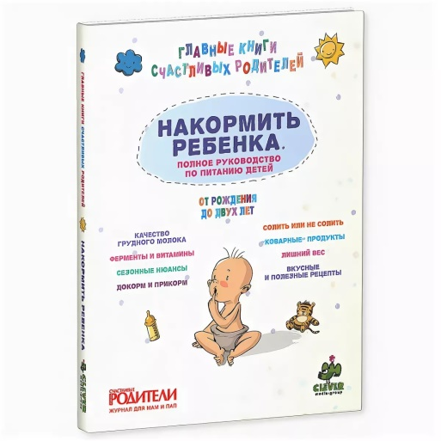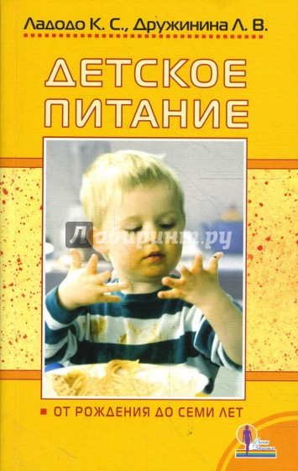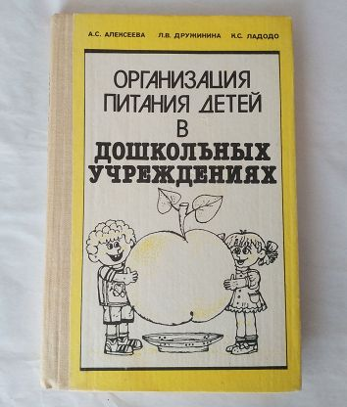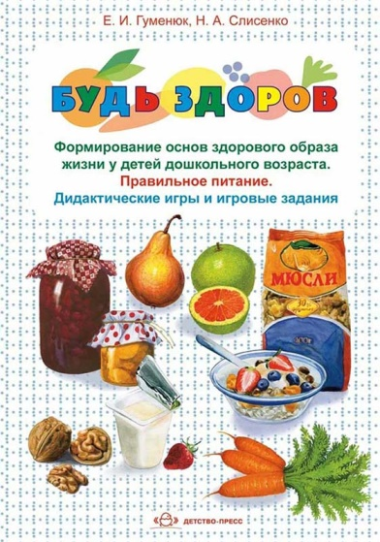
Литература по правильному питанию для дошкольников
